**OPIS PRZEDMIOTU ZAMÓWIENIA**

dla postępowania pod nazwą

pod nazwą:

**Opracowanie ekspertyz i dokumentów umożliwiających prowadzenie działalności energetycznej i rozliczeń pomiędzy członkami SKB wraz z doradztwem merytorycznym i prawnym**

w ramach złożonego wniosku o objęcie wsparciem bezzwrotnym z Krajowego Planu Odbudowy i Zwiększania Odporności, dot. instalacji OZE realizowanych przez społeczności energetyczne, dla działania B.1: Demonstracyjne projekty inwestycyjne realizowane przez społeczności energetyczne – inwestycja B2.2.2/G1.1.2.

**ZAMAWIAJĄCY:**

„Wodociągi Słupsk” Sp. z o.o.

ul. Elizy Orzeszkowej 1

76-200 Słupsk

1. **Wprowadzenie:**

Słupski Klaster Bioenergetyczny (SKB) jest dobrowolnym porozumieniem lokalnie działających podmiotów zajmujących się wytwarzaniem energii elektrycznej i cieplnej w odnawialnych źródłach energii (OZE) oraz konwencjonalnych, zwiększaniem efektywności zużycia energii i paliw, rozwojem elektromobilności, rozwijaniem potencjału w zakresie magazynowania energii oraz usług związanych z bilansowaniem i równoważeniem energii. SKB jest więc platformą współpracy, koordynującą oraz inicjującą projekty wielu interesariuszy, szczególnie z zakresu rozwoju OZE oraz energetyki obywatelskiej i realizacji samorządowych Planów Gospodarki Niskoemisyjnej. Rozwój rozpoczętej inicjatywy SKB bazuje na modelach dotyczących zagadnień organizacyjnych i prawnych z zakresu energetyki rozproszonej i obywatelskiej. Założenia rozwojowe antycypują do zapisów znajdujących się w przepisach Ustawy o OZE i zmian związanych z implementacją dyrektyw RED II (2018/2001) oraz dotyczących wspólnych zasad rynku wewnętrznego energii elektrycznej (2019/944) i innych związanych z realizacja strategii zrównoważonego rozwoju zgodnych z taksonomią EU, w szczególności założeniami planu REPowerEU. SKB jest przedsięwzięciem, które w technicznym wymiarze ma zbilansować zapotrzebowanie na energię w regionie, co wymaga współpracy strony podażowej i popytowej przy jednoczesnym zapewnieniu bezpieczeństwa energetycznego i należytej obsługi całego procesu. Dlatego członek klastra jest ważnym ogniwem, który powinien być świadomy zasad współpracy, aby zapewnić sobie i pozostałym członkom określone korzyści. Członkowie klastra związani porozumieniem klastrowym tworzą spójną całość, odgrywając jednocześnie w ramach klastra różne role. Liderem i koordynatorem SKB została lokalna spółka komunalna "Wodociągi Słupsk" Sp. z o.o. - Zamawiający, która jako podmiot wytwarzający energię i ciepło z OZE, podjęła inicjatywę stworzenia społeczności energetycznej. Ze względu na korzyści z zawarcia szerokiego porozumienia dla wszystkich uczestników klastra energii – m.in. przedstawicieli lokalnego biznesu, odbiorców indywidualnych i władz samorządowych – SKB może przyczyniać się do wykorzystania lokalnych potencjałów regionu (wiatr i słońce) oraz rozwoju społeczeństwa obywatelskiego. SKB w swoim założeniu ma pozytywnie oddziaływać na lokalne środowisko, przynosząc mu szereg korzyści w sferze ekonomicznej, ekologicznej i społecznej. Integracja lokalnego środowiska ma na celu osiągnięcie niezależności energetycznej całego słupskiego regionu. Działanie to programowane jest zgodne z zasadą subsydiarności. Ukierunkowanie na lokalny obszar działania pozwala na pobudzenie aktywności samorządów i mieszkańców oraz stwarza szansę regionowi słupskiemu na wzrost konkurencyjności, wykorzystanie potencjału lokalnych przedsiębiorstw i stworzenie korzystnych warunków oferty dla potencjalnych inwestorów. W Słupsku i regionie kapitał społeczny wokół projektu słupskiego klastra budowany był oddolnie, czyli bez nakazów i „inicjatyw właścicielskich” spółek zależnych. Jest wynikiem wieloletniej współpracy pomiędzy poszczególnymi partnerami, którzy stali się pierwszymi członkami klastra i ich dobrych doświadczeń. Jednym z elementów zgromadzonego kapitału były dobre relacje pomiędzy lokalnymi jednostkami samorządu terytorialnego, spółkami komunalnymi, biznesem czy organizacjami pozarządowymi. Pozytywne nastawienie lokalnych samorządów do inwestycji w źródła odnawialne oraz aktywność lokalnych liderów, pozwoliły na określenie wspólnych celów i zaplanowanie dalszych działań w zakresie energetyki w regionie słupskim. Obszarem działalności SKB jest Miasto Słupsk, Gmina Kobylnica, Gmina Redzikowo, Miasto Ustka i Gmina Ustka. Na tym terenie zlokalizowani są członkowie klastra (24 członków włącznie z 5 samorządami – umowa klastra stanowi **Załącznik nr 1** do niniejszego OPZ i wszystkie projekty energetyczne. Najwięcej członków zlokalizowanych jest w bezpośredniej bliskości od oczyszczalni ścieków w Słupsku, zarządzanej przez Koordynatora Klastra, która pełni funkcję tzw. centrum energetycznego klastra.

Na potrzeby rozwoju tej inicjatywy zostały opracowane dokumenty o charakterze strategicznym szczegółowo opisujące potencjał, bilanse oraz lokalne uwarunkowania:

* *Koncepcja rozwoju Słupskiego Klastra Bioenergetycznego*– **Załącznik nr 2** do niniejszego OPZ;
* *Koncepcja rozwoju Klastra- SWB Słupska Wyspa Bioenergetyczna - Rozwój kompetencji energetycznych koordynatora SKB. W*yciąg z koncepcji stanowi **Załącznik nr 3** do niniejszego OPZ.

Powyższe dokumenty szczegółowo opisują obecny stan rozwoju SKB wraz z założeniami do dalszego rozwoju.

Część projektów z zakresu handlu energia cieplną już zostało rozpoczętych, przy zaangażowaniu lokalnego dystrybutora ciepła Engie EC Słupsk Sp. z o.o.

Ustawa o odnawialnych źródłach energii określa kierunki działalności klastrów energii, jednak swoboda co do określenia priorytetów i sposobów ich realizacji pozostawiona jest samym organizacjom klastrowym. Nie istnieje zatem zamknięty katalog modeli biznesowej działalności klastrów energii, a dobór formy i kierunków działania powinien wynikać z indywidualnej specyfiki danego klastra energii.

W wyniku przeprowadzonej diagnozy sytuacji w jakiej znajduje się obecnie Słupski Klaster Bioenergetyczny założono różne możliwe modele biznesowe funkcjonowania SKB, m.in.:

1. **Wydzielony Obszar Dystrybucyjny**, **OSDn** - obejmujący niektóre projekty SKB realizowane pod marką Słupskiej Wyspy Bioenergetycznej [SWB], które dają odpowiednią podstawę ekonomiczną do stworzenia wydzielonego obszaru dystrybucyjnego,
2. **Obrót energią elektryczną ponad siecią** – z uwzględnieniem dostępnych i zapowiadanych modeli rozliczeniowych, m.in. opłaty stosowane w przypadku energii elektrycznej wytworzonej z odnawialnych źródeł energii przez członków klastra energii opisane w art. 184k ustawy OZE.
3. **Powołanie spółki celowej** – pod firmą **SWB** **Słupska Wyspa Bioenergetyczna** sp. z o.o. dedykowanej do obsługi członków Słupskiego Klastra Bioenergetycznego i dalszego animowania rozwoju lokalnego rynku energii zgodnie z intencją opisaną w/w dokumentach strategicznych oraz *Dyrektywie 2018/2001 z dnia 11 grudnia 2018 r. w sprawie promowania stosowania energii ze źródeł odnawialnych* i innych aktów prawnych odnoszących się do społeczności energetycznej OZE,
4. **Obywatelska Społeczność Energetyczna** – z wykorzystaniem inicjatywy opisanej w *Dyrektywie Parlamentu Europejskiego i Rady (UE) 2019/944 z dnia 5 czerwca 2019 r. w sprawie wspólnych zasad rynku wewnętrznego energii elektrycznej oraz zmieniająca dyrektywę 2012/27/UE*.
5. **Udzielenie odstępstwa przez prezesa URE od obowiązków lub warunków w przypadku wdrażania innowacyjnych rozwiązań –** wskazanie na rozwiązania indywidualne z wykorzystaniem zapisów art. 24d Prawa Energetycznego dotyczących tzw. **piaskownicy regulacyjnej**.

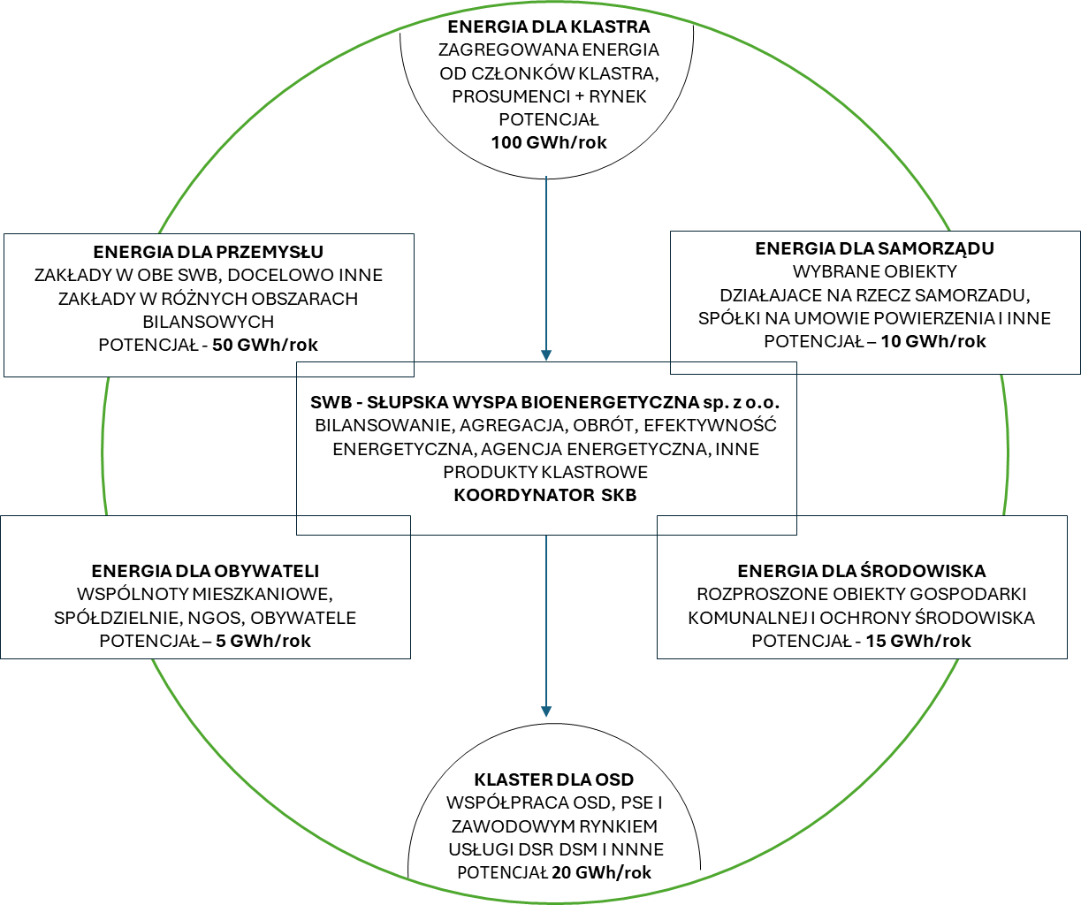

Rysunek 1 Różna obszary oddziaływania SKB na lokalny rynek energii elektrycznej

Słupski Klaster Bioenergetyczny, biorąc pod uwagę zmienność otoczenia prawnego, nieprzewidywalność rynków energii, złożoność i innowacyjność planowanych przedsięwzięć oraz konieczność realizacji części technicznej inwestycji opracował mapę drogową realizacji projektów, zgodnie z którą rozpoczęcie działalności operacyjnej spółki celowej powinno nastąpić w okresie 2028-2030 r. W celu ograniczenia ryzyka oraz zagwarantowania lepszego przygotowania projektu działalność operacyjna powinna być uruchamiana stopniowo, adekwatnie do pojawiających się możliwości i rozwoju lokalnego rynku usług energetycznych.

W związku z tym już na obecnym etapie istnieje potrzeba opracowania materiałów niezbędnych do uruchomienia bezpośredniego handlu energią między poszczególnymi członkami/ lub (grupami wg jednolitego klucza sprzedażowego) SKB w zakresie możliwym w obecnym otoczeniu prawnym – jeszcze bez uzyskania koncesji na obrót, dystrybucję i magazynowanie energii, jako etapu przejściowego przed pełnym uruchomieniem SKB.

Obraz zawierający zrzut ekranu

Zawartość wygenerowana przez sztuczną inteligencję może być niepoprawna.

Rysunek 2 Kamienie milowe w rozwoju SKB

# **Cel opracowań:**

Wykonawca zobowiązany jest przeprowadzić analizy organizacyjno-prawne modeli obrotu energią, które winny udzielić Zamawiającemu odpowiedzi na pytania:

* **Jakie kroki organizacyjno-prawne należy podjąć w celu uruchomienia handlu energią elektryczną pomiędzy członkami Słupskiego Klastra Bioenergetycznego?**
* **Jakie inne usługi energetyczne w ramach lokalnej społeczności energetycznej mogą być elementem handlu pomiędzy członkami SKB i OSD?**

Odpowiedź na pytania powinna uwzględniać zarówno obecnie obowiązujące przepisy oraz antycypować zmiany w perspektywie do 2030 r. na podstawie zobowiązań i celów wymienionych w krajowych i europejskich dokumentach strategicznych i dyrektywach.

# **Przedmiot zamówienia:**

Przedmiotem zamówienia jest opracowanie ekspertyz, opinii i dokumentów umożliwiających prowadzenie działalności energetycznej i rozliczeń pomiędzy członkami SKB wraz z doradztwem merytorycznym i prawnym.

1. Przeprowadzone analizy i ich wyniki w ramach opracowywanych ww. ekspertyz, opinii i dokumentów powinny uwzględniać co najmniej następujące elementy:
2. Analizę prawną możliwości zawierania umów bezpośrednich zakupu energii przez Koordynatora Klastra od innego członka klastra na potrzeby własne Koordynatora (autokonsumpcja) wraz z bilansowaniem i rozliczeniem energii ponad siecią (np.: model GUD lub dedykowany do społeczności energetycznej) – wymóg autokonsumpcji dla Koordynatora może wynikać z ograniczeń związanych z dopuszczalna pomocą publiczną związaną z realizacją przez Koordynatora Klastra projektu ze środków KPO (tylko w zakresie objętym wsparciem dla zadań zwolnionych z pomocy publicznej jako dedykowanych tylko do działalności wodociągowo-kanalizacyjnej);
3. Analizę prawną możliwości i zasadności zakupu, agregacji i bilansowania energii elektrycznej przez Koordynatora Klastra lub spółkę celową od członków klastra na potrzeby całej społeczności SKB wykonywaną na własny rachunek lub z wykorzystaniem podmiotu zewnętrznego – spółki obrotu energią na zasadzie outsourcingu;
4. Rekomendację modelu organizacyjno-prawnego do prowadzenia handlu energią przez Koordynatora Klastra lub spółkę celową (w ramach społeczności energetycznej SKB);
5. Analizę prawną w zakresie prowadzenia handlu energią elektryczną przez Koordynatora Klastra lub spółkę celową pod kątem dopuszczalnej pomocy publicznej, z uwzględnieniem dotychczas otrzymanego wsparcia.
6. Analizę różnych modeli rozliczeń pomiędzy członkami klastra z rekomendacją modeli cenowych do zastosowania w umowie na zakup energii, w szczególności dla następujących przypadków:
   * zakup energii od przez Koordynatora lub celową spółkę od niepublicznego (prywatnego inwestora) członka klastra ( np. grupę *Baltic Wind, Engie EC Słupsk)* za pomocą własnej sieci SN;
   * zakup energii elektrycznej przez JST (np. Miasto Słupsk) od publicznego (np. własna spółka komunalna Wodociągi Słupsk) i niepublicznego członka klastra (np. grupę *Baltic Wind lub Engie EC Słupsk*) – z analizą ograniczeń wynikających z prawa zamówień publicznych;
   * zakup energii elektrycznej wraz z usługą bilansowania przez członka klastra (publicznego i niepublicznego) od Koordynatora Klastra i/lub agregatora (tj. Wodociągi Słupsk lub spółki celowej) z wykorzystaniem własnej sieci dystrybucyjnej;
   * zakup energii elektrycznej wraz z usługą bilansowania przez członka klastra od Koordynatora Klastra i/lub agregatora (np. Wodociągi Słupsk lub spółki celowej) w modelu ponad siecią (np. art. 184 k ustawy OZE);
   * analiza możliwości współpracy z OSD w zakresie usług elastyczności.
7. Opracowanie modelowej specyfikacji warunków zamówienia (SWZ) do wykorzystania przez członków klastra (publicznych i niepublicznych) wraz z kompletem załączników – dokumentów niezbędnych do zawarcia umów zakupu energii elektrycznej,
8. Opracowanie wzoru umów zakupu energii elektrycznej oraz ewentualnie innych niezbędnych dokumentów dla modelu zakupu energii.
9. Ponadto przedmiotem zamówienia jest usługa doradztwa merytorycznego i prawnego w zakresie uzyskania przez Koordynatora Klastra niezbędnych zgód, prowadzenia konsultacji i uzgodnień z OSD – Energa Operator, URE i innymi kluczowymi do realizacji celu opracowań interesariuszami. Wsparcie merytoryczne i prawne dotyczy docelowego porozumienia klastrowego, rejestracji klastra, zagadnień formalnych związanych z agregacją i funkcjonowaniem OSDn, linią bezpośrednią, zamówień publicznych oraz poszczególnych usług związanych z rynkiem energetycznym. W ten zakres wchodzi również stała obsługa merytoryczna w czasie realizacji projektu SWB.

Wykonawca wykonujący usługi doradczo-eksperckie, będzie udzielał wsparcia merytorycznego i prawnego Zamawiającemu, które polegać będzie, między innymi na:

a) konsultacjach z OSD – Energa Operator, URE i innymi kluczowymi do realizacji celu opracowań interesariuszami oraz członkami SKB i opiniowaniu zaproponowanych rozwiązań;

b) uzyskiwaniu niezbędnych zgód związanych z realizacją przedmiotu zamówienia.

Doradztwo i wsparcie prowadzone przez Wykonawcę będzie miało charakter indywidualny, jednakże może mieć także charakter grupowy (spotkania informacyjno-konsultacyjne). Usługi te mogą być świadczone poprzez kontakt osobisty lub telefoniczny, a także mailowo. Przewiduje się konieczność świadczenia usług doradczych ryczałtowo w liczbie 15 godzin miesięcznie.

# **Termin realizacji:**

Przewiduje się 12-to miesięczny termin realizacji przedmiotu zamówienia, jednak nie dłużej niż do 30.06.2026 r.

1. **Dodatkowe wymagania:**

Wykonawca przeniesie na Zamawiającego majątkowe prawa autorskie do całości prac i dokumentów powstałych w wyniku realizacji zamówienia, w zakresie rozporządzania nimi i korzystania z nich przez czas nieoznaczony na wszystkich polach eksploatacji.

**Załączniki:**

Załącznik nr 1 – tekst jednolity umowy SKB;

Załącznik nr 2 - Koncepcja rozwoju SKB;

Załącznik nr 3- Wyciąg z Koncepcji Rozwoju Klastra, SWB - Słupska Wyspa Bioenergetyczna - Rozwój kompetencji energetycznych koordynatora klastra SKB